暨南大学本科实验报告专用纸
课程名称 高级语言程序设计实验 成绩评定
实验项目名称 第七次实验 指导教师 张鑫源
实验项目编号 125 实验项目类型 C语言 实验地点 家
学生姓名 胡靖 学号 2019053753
学院 智能科学与工程学院 系 专业 信息安全
实验时间2020年 4月 15 日 上 午～ 4月 15 日 上午 温度 ℃湿度
- 实验目的
实验七：一维数组的使用
- 实验内容和要求
实验内容:有两个长度均为15的整型数组，分别为a和b，其中，a为用户输入得到，需要设计程序实现以下功能
- 通过a“整体”赋值得到b。
- 得到b之后对其从大到小排序。
- 用户输入整型数字c，确定c在数组b中的位次并输出。
- 要求：（1）需要统计程序执行的时间，单位为毫秒；
( 2 ) 用户输入的数字可能不在b中，此时需要给出位次“不存在”
- 主要仪器设备
仪器：计算机
实验环境：visual studio
- 源程序
写出程序的源程序。
1.源代码
1.头文件：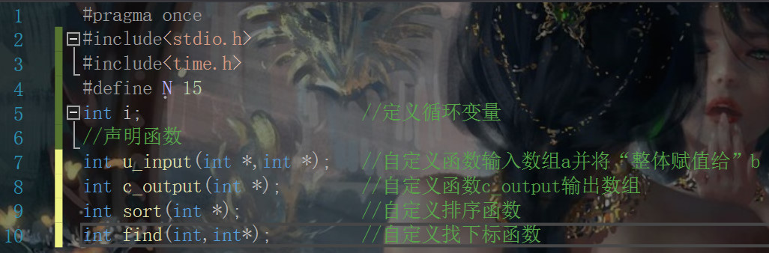
2.自定义函数文件
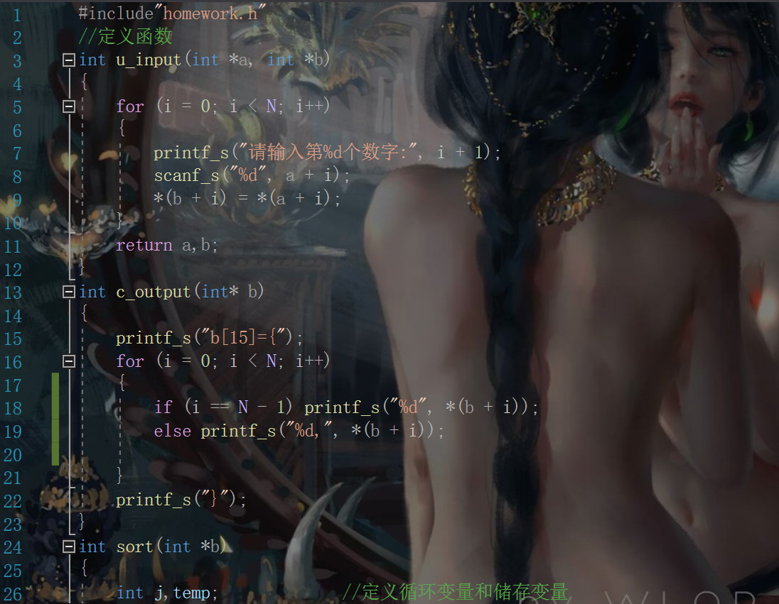
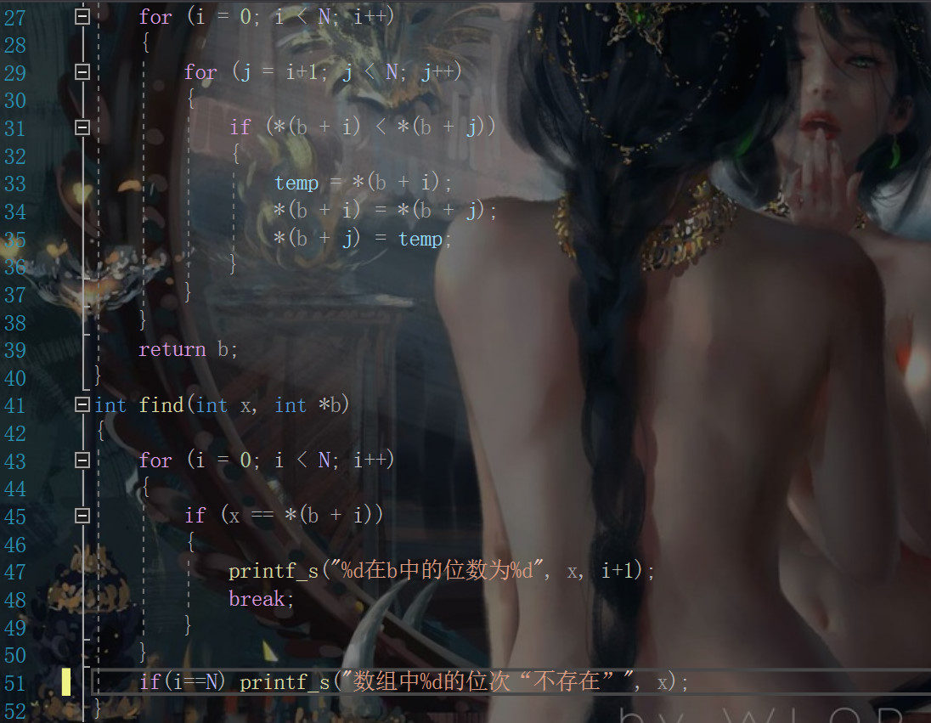

3.主函数文件
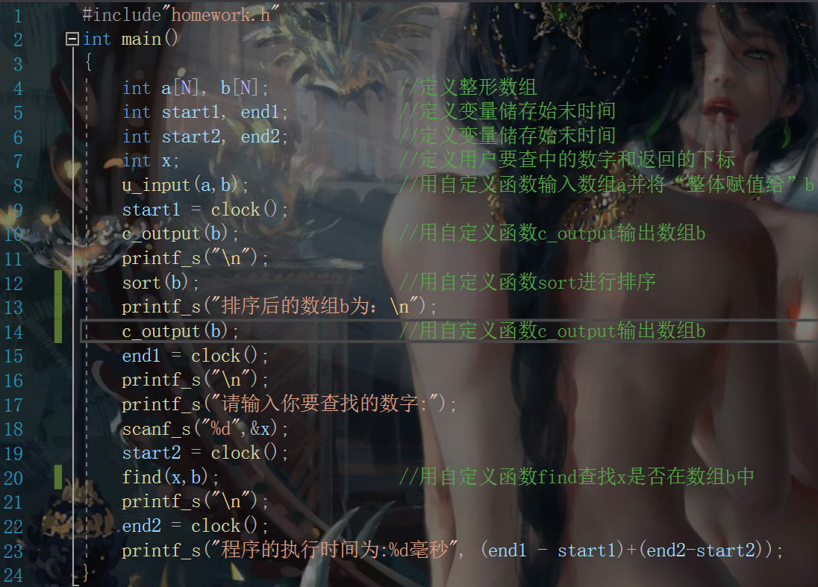

- 流程图
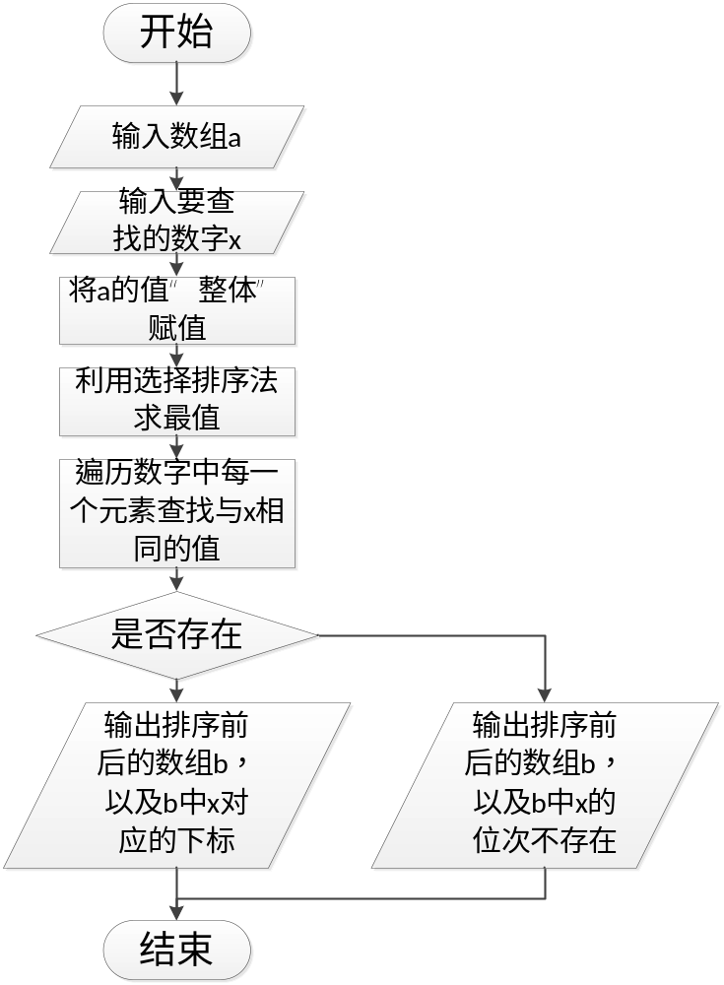

- 实验步骤与调试
主要是写出对源程序的语法错误以及逻辑错误的进行发现、修正以及调试的步骤。
- 在实现查找下标函数过程中一直无法实现输出位次“不存在”的情况，经过反复尝试添加条件语句实现功能。
- 实验结果与分析
写出最终逻辑正确的程序在各种实验数据下的实验结果以及进行简单的结果分析。
1.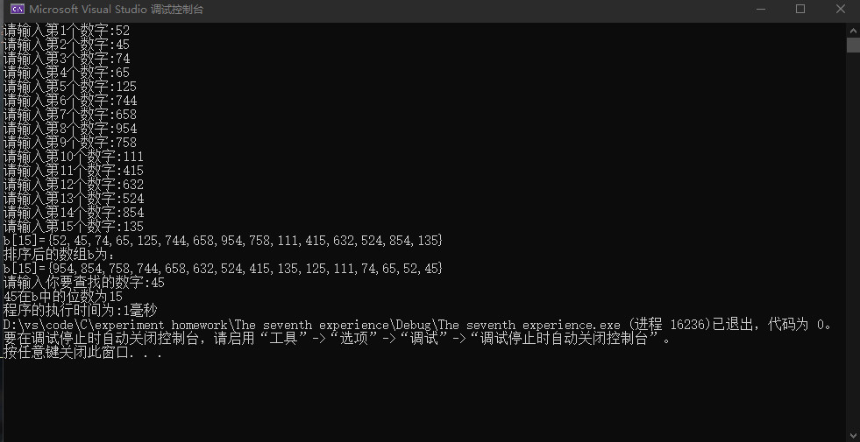
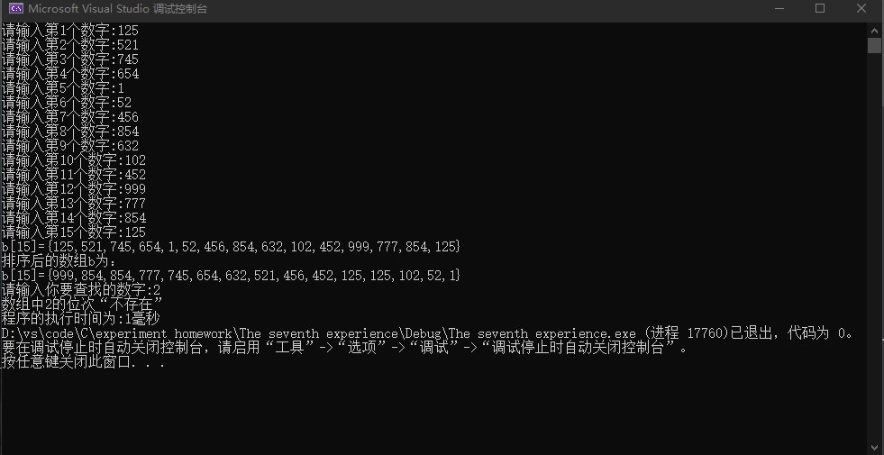
2.能够正确将数组a的值“整体”赋值给b，输出b的值后对b进行从从大到小排序，输入要查找的数字能够正确返回其下标，不存在则返回“不存在”

暨南大学本科实验报告专用纸(附页)

